

Ejercicios etiqueta style para texto

231011 Kevin Antonio Andrade Lopez



universidad tecnologica de aguascalientes

# Introducción:

La etiqueta style es una forma de dar formato a las páginas web, haciéndolas visualmente más atractivas para el usuario, nos permite definir con precisión las características y el aspecto que va a tener el componente, a continuación, un ejemplo de sus usos:

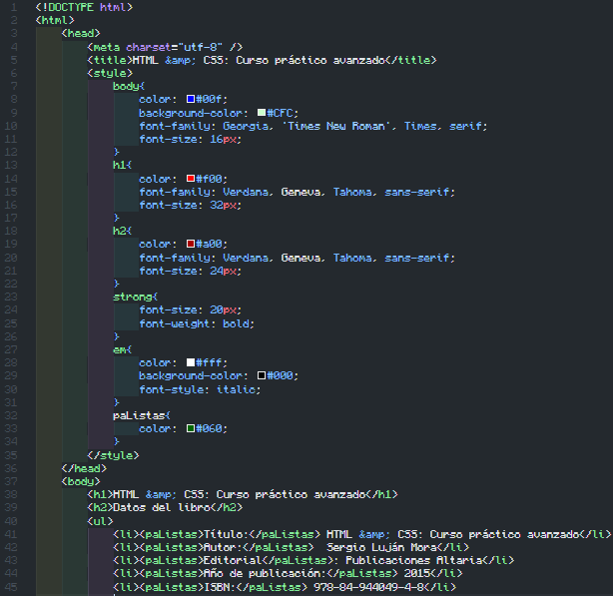

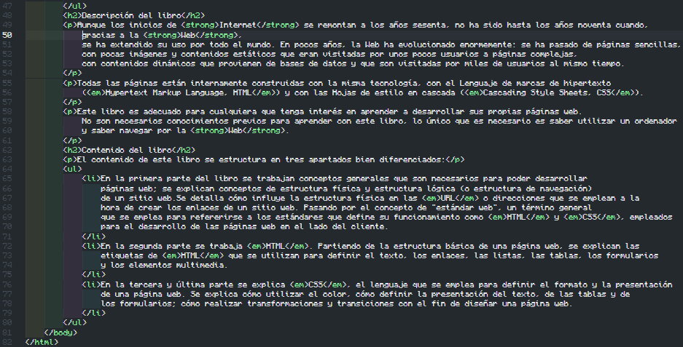

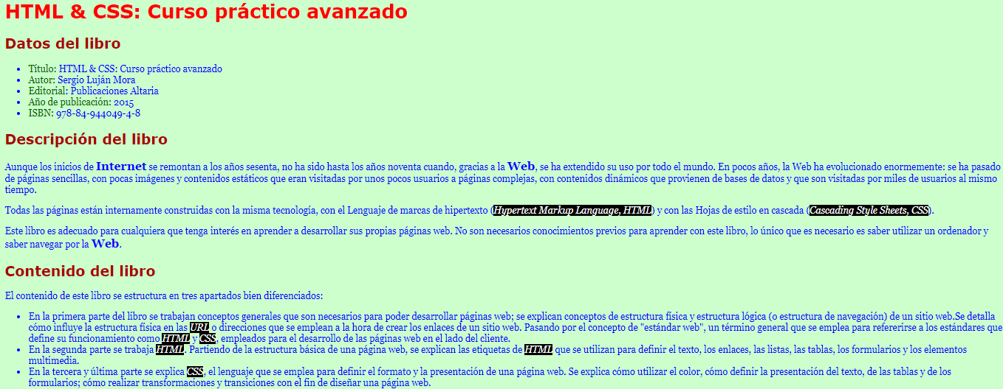

# Conclusión:

En resumen, es un lenguaje de estilos que permite definir la apariencia y presentación de una página web. Esta herramienta nos brinda una mayor flexibilidad, eficiencia y consistencia en el diseño. Conocer los conceptos básicos de CSS es fundamental para poder tener el resultado deseado en una pagina llamativa.